近期考虑换工作的问题，于是投简历面试，面试5家公司的高级Java工程师，有4家给了我offer，想着总结一下面试经验，方便最近正在寻求机会的你们

## 一、无笔试题

不知道是不是职位原因还是没遇到，面试时，都不需要做笔试题，而是填张个人信息表格，或者直接面试

## 二、三大框架方面问题

### 1、Spring 事务的隔离性，并说说每个隔离性的区别

解答：[Spring事务详解](http://www.cnblogs.com/younggun/archive/2013/07/16/3193800.html)

### 2、Spring事务的传播行为，并说说每个传播行为的区别

解答：[Spring事务详解](http://www.cnblogs.com/younggun/archive/2013/07/16/3193800.html)

### 3、hibernate跟Mybatis/ ibatis 的区别，为什么选择？

解答：[Hibernate与Mybatis的比较](http://blog.csdn.net/firejuly/article/details/8190229)

### 4、Struts跟Spring mvc的优缺点，让你选会如何选

解答：[Spring MVC 与 Struts的区别](http://blog.csdn.net/generalyy0/article/details/7003974)  
Struts的效率比springmvc低；

Springmvc与servletAPI耦合性强，必须依赖servlet容器.

### 5、简单说说Spring 事务机制

解答：[Spring事务机制](http://blog.csdn.net/pingnanlee/article/details/11488695)

### 6、Spring 4.0新特性

解答：[Spring4新特性](http://jinnianshilongnian.iteye.com/blog/1989381)

## 三、负载均衡、集群相关

### 1、weblogic 负载均衡的原理和集群的配置

解答：[a、WEBLOGIC负载均衡原理](http://blog.itpub.net/751371/viewspace-747988/)    [b、负载均衡和集群的配置（参考）](http://blog.csdn.net/big1980/article/details/6291416)

### 2、Nginx+Tomcat+Redis实现负载均衡、资源分离、session共享

解答：[配置参考](http://wenku.baidu.com/link?url=1rn43T_Fy5rHxwp3W2Sxs7yQngDWftWBYBtf3gtty3XPyTPbKHSrzUSlkyS9rk-Ctc11DV5M9ruD8C8UmyRortko2GKtlZzfB3hIzv0XPR3)

### 3、nginx配置文件详解——nginx.conf

解答：[Nginx配置文件详细说明](http://www.cnblogs.com/xiaogangqq123/archive/2011/03/02/1969006.html)

## 四、项目优化相关

### 1、web如何项目优化

解答：这个我整理过一次，[web项目性能优化（整理）](http://bbs.csdn.net/topics/391849317)

### 2、单例模式有几种？ 如何优化？

解答：[单例模式的7中用法](http://cantellow.iteye.com/blog/838473)

### 3、简单说说线程池的原理和实现

解答：[线程原理及实现](http://blog.csdn.net/hsuxu/article/details/8985931)

## 五、并发和安全方面

### 1、项目并发如何处理？（我们是web项目）

解答：[高并发量网站解决方案](http://blog.csdn.net/y_h_t/article/details/6322823)，另外，还有数据库乐观锁，数据库读写分离、使用消息队列、多用存储过程等等

### 2、简单说说功能权限存在的水平权限漏洞和垂直权限漏洞的场景和解决办法（因为我们目前权限级别就是功能权限）

解答：  
A、水平权限漏洞，如下图

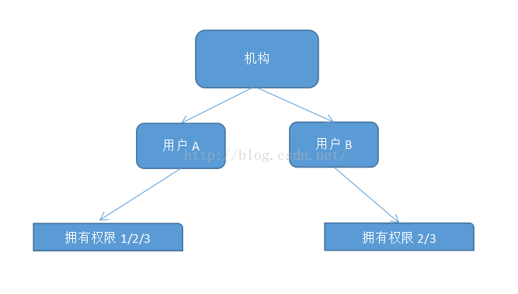  
  
  
假设机构有 用户A和用户B 两个用户，其中A有1、2和3权限 ，  用户B有 2 和3 的权限，这时候假设用户B 知道1，并给自己添加1的权限，这时候就是水平权限漏洞。  
目前解决办法：1、限制入口，让用户B无法编辑自己的权限   2、对用户B无法进行向上扩展。最根本的解决办法是深入到数据权限  
解答：[水平权限漏洞和解决办法](http://www.bubuko.com/infodetail-196677.html)  
  
  
B、垂直权限漏洞  
解答：[垂直权限漏洞案例和解决方案](http://www.wooyun.org/bugs/wooyun-2010-057371)

### 3、平台上的图片如何防盗链

解答：[http下载防盗链原理：http协议的字段referer记录来实现](http://blog.sina.com.cn/s/blog_701635160100l5hn.html)

### 4、如何区分上传的图片是不是木马？

解答：1、看上传的图片后缀  2、如何后缀是篡改的，那么每个文件有个魔术数字  [文件上传-魔术数字](http://blog.csdn.net/fenglibing/article/details/7733496)

### 5、消息队列的原理和实现

解答：[1、消息队列原理](http://blog.csdn.net/blade2001/article/details/5193464)     2、[深入浅出 消息队列 ActiveMQ](http://blog.csdn.net/jwdstef/article/details/17380471" \t "_blank)

## 六、数据库方面

### 1、mysql查询字段区不区分大小写？

解答：不区分，哪怕值也不区分（我当时还反问了，区不区分大小的应用含义有哪些，面试官没说得出来）

### 2、简单说说数据库集群和负载均衡、分布式（我不懂这块）

解答：[数据库负载均衡和集群参考](http://www.cnblogs.com/CareySon/p/3627594.html) ，[参考2](http://bbs.csdn.net/topics/390080620)

### 3、存储过程的结构和优点

解答：[大概结构](http://zhidao.baidu.com/link?url=uJqI3GqyZyVvtK33KXijtTUHfv9rVtis3vkVs3z42gRGjgQrhhuNlu4pxYjCp7Mfzr9GkpLEKn-rqGc1qs-0Cq)  
[存储过程的优缺点](http://blog.csdn.net/jackmacro/article/details/5688687)

### 4、触发器的原理和作用

解答：[参考](http://wenku.baidu.com/link?url=MPPVmAKSosAF1tRshVi9gWRfZ3Lb671JJWlOm9iW9TbpObaFhKrcF5YI_JB4Mp_s2dXxJcmGSASL1emFc5TX02spVDq61mkZcdVjtHZR2J7)

大体就这些，还有一些忘了，等记起来再补充，或者其他兄弟姐妹们遇到了，也可以私聊或者回复给我，希望能帮助到大家~